**ТЕХНИЧЕСКОЕ ЗАДАНИЕ**

на проведение аукциона

**Предмет аукциона:**

Нежилое одноэтажное здание – трансформаторная подстанция – ТП № 502а, общей площадью 22,7 кв. м, расположенное по адресу: Калининградская область, г. Калининград, ул. Космонавта Леонова, д. 68-72.

**Начальная цена аукциона:**

730 000,00 руб., с учетом НДС 18%.

**Шаг аукциона:**

1 % от начальной цены – 7 300,00 руб.

**Размер задатка:**

нет

**Условия оплаты:**

Оплата осуществляется в течение 5 рабочих дней с даты заключения договора, путем перечисления Покупателем 100% суммы на расчетный счет Продавца.

**Примечание**:

Здание ТП № 502а принадлежит на праве собственности АО «Янтарьэнерго», что подтверждается свидетельством о государственной регистрации права от 03.03.2003 серия 39-АА № 149110, выданным Учреждением юстиции по государственной регистрации прав на недвижимое имущество и сделок с ним, о чем в ЕГРП сделана запись регистрации № 39-01/00-52/2003-309.

Здание ТП расположено на земельном участке с кадастровым номером 39:15:121050:0009, площадью 49 кв. м, предоставленном АО «Янтарьэнерго» в аренду администрацией ГО «Город Калининград» по договору на передачу в аренду городских земель от 20.11.2002 № 004800 (запись в ЕГРП № 39-01-00/052/2003-292  от 03.03.2003), на срок до 12.01.2050.

Окружающая ТП № 502а застройка представляет собой многоквартирные многоэтажные дома со встроенными торгово-офисными помещениями. Инфраструктура района хорошо развита, транспортная доступность хорошая, подъездные пути представляют собой дорогу с твердым покрытием, имеется электроснабжение.

Местоположение объекта привлекательно для размещения торговых, складских и сервисных объектов.

Рыночная стоимость ТП № 502а определена на основании отчета независимого оценщика ООО «Независимое агентство оценки» от 15.08.2017 № 012-08-17/3 об определении рыночной стоимости объекта и составляет 730 000,00 руб. (с учетом НДС).

|  |
| --- |
| ***ФОТО***  ***(трансформаторная подстанция – ТП № 502а, общей площадью 22,7 кв. м, расположенное по адресу: Калининградская область, г. Калининград, ул. Космонавта Леонова, д. 68-72)*** |

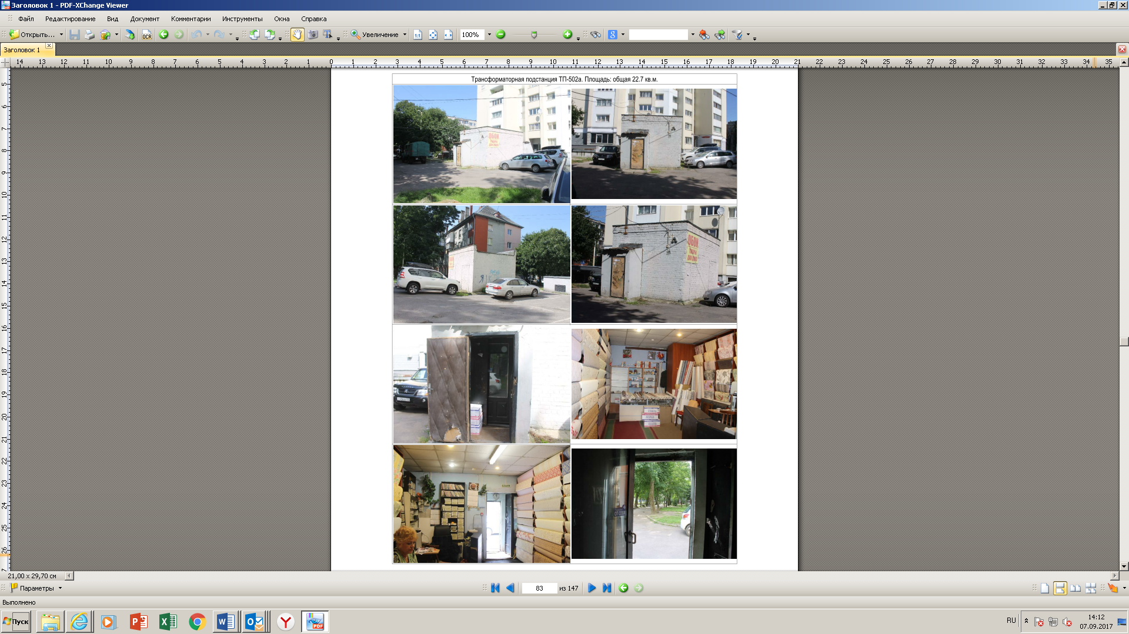

**ПЛАН ЗДАНИЯ**

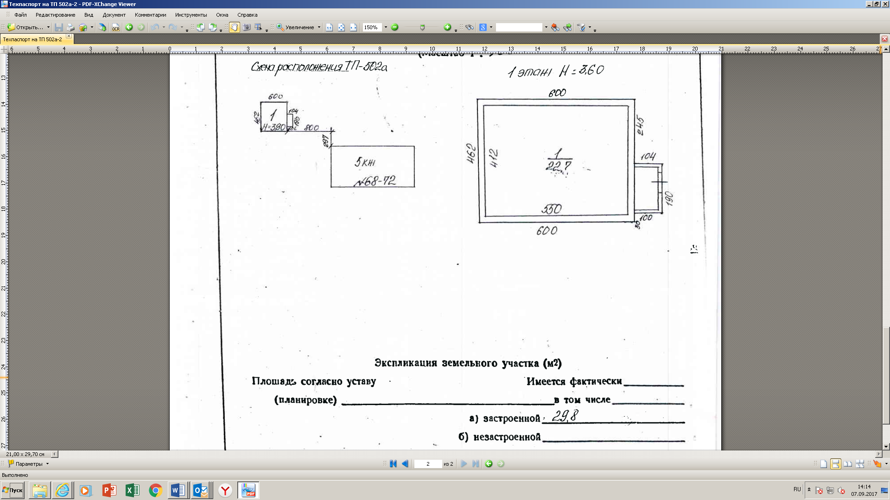

Начальник управления собственностью Т.В. Малинаускене

Н.В. Галькова

46-03-46